La Salle Saint Bruno a pour objet de :
« Promouvoir, conduire et soutenir toute initiative collective qui œuvre à la vie sociale, économique et culturelle dans un but d’intérêt général du quartier de la Goutte d'Or et de Paris 18e. Dans cet objectif, l'association mobilise les différent·es acteur·trices intervenant·es sur le territoire. La Salle Saint Bruno se réfère aux principes républicains d'égalité, de liberté, de fraternité/sororité, de solidarité et de laïcité ».

L'association est composée d'associations, d'habitant·es et d'institutionnels. Les associations qui développent des actions d'intérêt général au sein du quartier, qui se sont engagées dans des actions partenariales avec d'autres associations du réseau et souhaitent poursuivre ces coopérations et qui se retrouvent dans l'objet et les valeurs de la Salle Saint Bruno sont invitées à y adhérer. Les adhésions sont agréées par le conseil d'administration.

L'association (nom) :
Représentée par : En qualité de :
Adresse postale :

E-Mail de contact :

Téléphone :

Souhaite adhérer à la Salle Saint Bruno et verse une cotisation de :
- 20€ pour une association de bénévoles
- 50€pour une association ayant des salarié·es
- Don à la SSB :

Pour l’Assemblée Générale, désigne comme représentant·e titulaire :
- Prénom, nom :
- E-mail :
Et comme représentant·e suppléant·e :
- Prénom, nom :
- E-mail :

Fait à Paris, le :
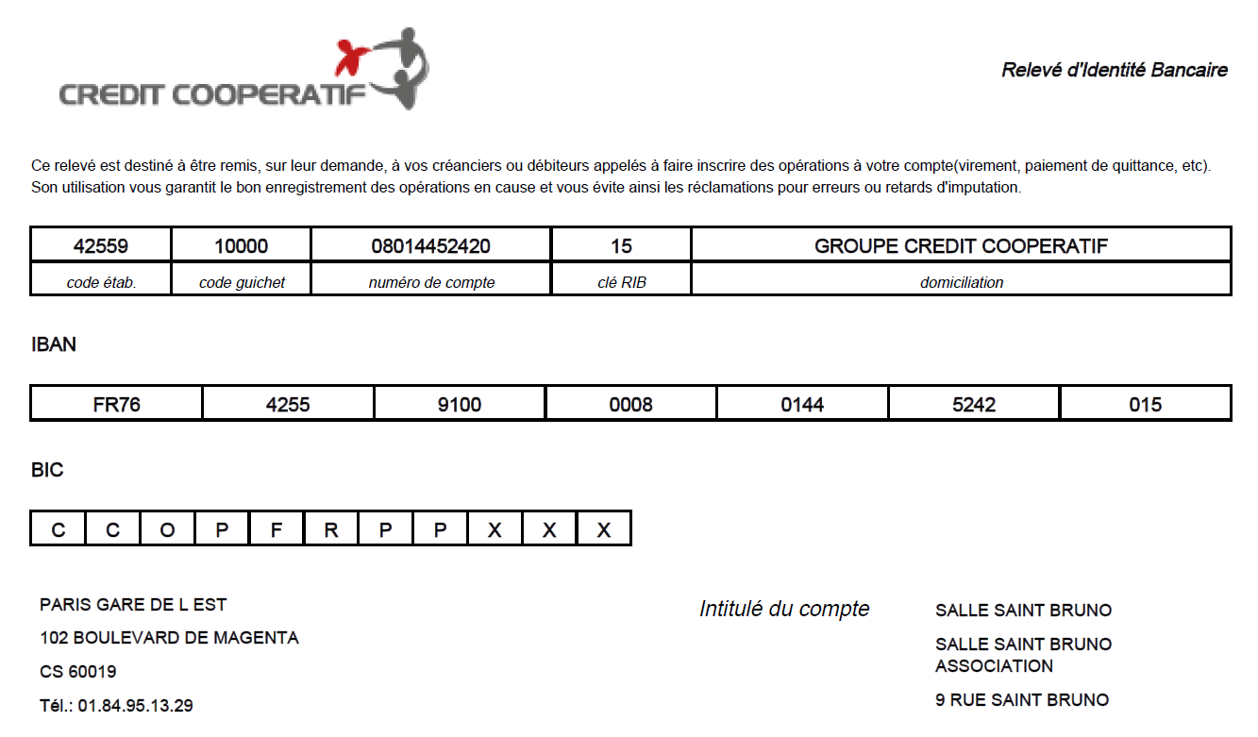
Signature :

